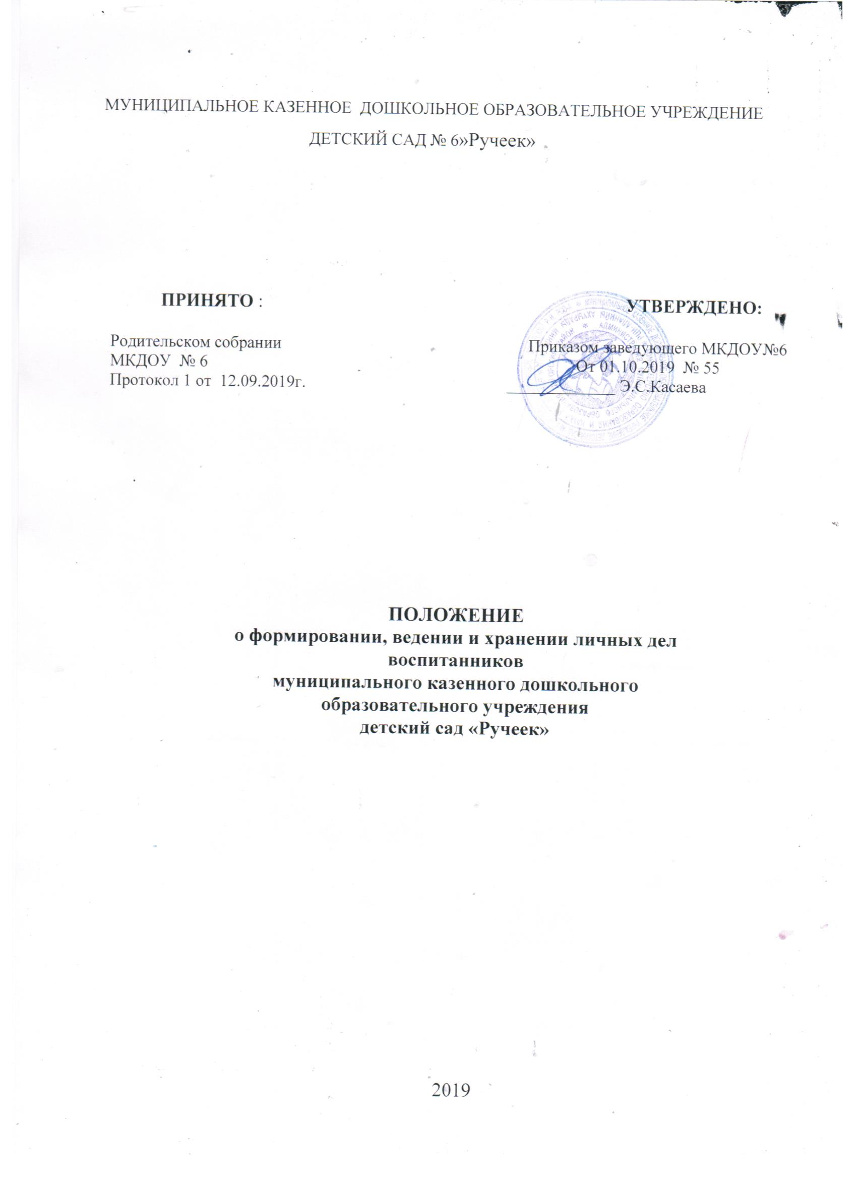

МУНИЦИПАЛЬНОЕ КАЗЕННОЕ ДОШКОЛЬНОЕ ОБРАЗОВАТЕЛЬНОЕ УЧРЕЖДЕНИЕ
ДЕТСКИЙ САД № 6»Ручеек»

ПРИНЯТО : УТВЕРЖДЕНО:

Родительском собрании Приказом заведующего МКДОУ№6
МКДОУ № 6 От 01.10.2019 № 55
Протокол 1 от 12.09.2019г. _____________ Э.С.Касаева

.

ПОЛОЖЕНИЕ
о формировании, ведении и хранении личных дел
воспитанников
муниципального казенного дошкольного
образовательного учреждения
детский сад «Ручеек»

2019
1. Общие положения
1.1.Положение о порядке формирования, ведения, хранения и проверки личных дел воспитанников (далее - Положение) является локальным нормативным актом Муниципального казенного дошкольного образовательного учреждения детский сад№6 «Ручеек» (далее - ДОУ) и устанавливает единые требования к формированию, ведению, контролю и хранению личных дел воспитанников.
1.2.Настоящее положение разработано с целью регламентации работы с личными делами воспитанников ДОУ и определяет порядок действий всех категорий сотрудников ДОУ, участвующих в работе с вышеназванной документацией на основании Приказа Минобрнауки России от 28.12.2015г № 1527, Федерального закона от 27.07.2006 № 152-ФЗ «О персональных данных», законом РФ от 29.12. 2012 г. №273-ФЗ «Об образовании в Российской Федерации».
1.3.Настоящее положение утверждается приказом директора и является обязательным для всех категорий педагогических и административных работников. Нарушение настоящего порядка рассматривается в соответствии с Трудовым кодексом Российской Федерации.
1.4.Личное дело является документом воспитанника, и ведение его обязательно для каждого воспитанника ДОУ.
1.5.Информация личного дела воспитанника относится к персональным данным и не может передаваться третьим лицам за исключением случаев, предусмотренных Положением.
1.6.Ответственность за соблюдение установленных Положением требований возлагается на всех лиц, имеющих допуск к личным делам воспитанников: воспитатели, специалисты, администрация, бухгалтерия, медицинские работники, специалист по делопроизводству и кадрам.
2. Порядок оформления личных дел при поступлении в ДОУ
2.1.Личное дело оформляется при поступлении ребенка в ДОУ.
2.2.Личное дело ведется на всем протяжении пребывания воспитанника в ДОУ.
2.2.Личное дело воспитанника формируется из следующих документов:
- заявление на приём (очередь) в ДОУ.
- заявление на льготу по оплате.
- данные свидетельства о рождении воспитанника (копия);
- паспортные данные родителей (законных представителей) (копия);
- данные, подтверждающие законность представления прав ребёнка(копия);
- адрес регистрации и проживания, контактные телефоны воспитанника и родителей (законных представителей);
- сведения о месте работы (учебы) родителей (законных представителей) (копия);
- сведения о состоянии здоровья воспитанника: медицинское заключение для вновь прибывших детей;
- данные страхового медицинского полиса воспитанника;
- страховой номер индивидуального лицевого счета (СНИЛС) воспитанника;
- согласие на размещение фото и видео материалов ребенка, близких родственников на информационных стендах, плакатах в здании, на территории учреждения, на сайте детского сада.
- копию свидетельства или иного документа о регистрации ребенка по месту жительства или по месту пребывания – для детей, которые проживают на закрепленной территории;
- ДОГОВОР об образовании по образовательным программам дошкольного образования.
2.3. Согласие родителей или законных представителей, рекомендации психолого-медико-педагогической комиссии на обучение по адаптированной образовательной программе – для детей с ОВЗ хранится в кабинете педагога-психолога.
2.4. Сведения о состоянии здоровья воспитанника: медицинское заключение для вновь прибывших детей и данные страхового медицинского полиса воспитанника хранятся в кабинете медицинского работника вместе с медицинской картой воспитанника.
2.5. Данные свидетельства о рождении воспитанника (копия), паспортные данные родителей (законных представителей) (копия), данные, подтверждающие законность представления прав ребёнка(копия), адрес регистрации и проживания, контактные телефоны воспитанника и родителей (законных представителей), сведения о месте работы (учебы) родителей (законных представителей) (копия); копия свидетельства или иного документа о регистрации ребенка по месту жительства или по месту пребывания – для детей, которые проживают на закрепленной территории и все заявления хранятся в кабинете специалиста по делопроизводству и кадрам.
2.6.Личное дело содержит опись документов.
2.7. Образцы заявлений являются приложением Положения.

3. Порядок ведения и хранения личных дел
3.1.В личное дело воспитанника заносятся общие сведения о ребенке.
3.2.Личные дела воспитанников ведутся воспитателем. Записи в личном деле необходимо вести четко, аккуратно.
3.3.Общие сведения о воспитаннике корректируются воспитателем по мере изменения данных.
3.4.Личные дела воспитанников хранятся в группе, которую посещает ребёнок в строго отведённом месте.
3.5.Личные дела одной группы находятся вместе в одной папке и должны быть разложены в алфавитном порядке, с приложением списка детей группы.
3.6.Воспитатели постоянно следят за состоянием личных дел и принимают меры к их правильному ведению и внесению изменений.
3.7.По окончании ДОУ воспитанника личное дело хранится в архиве ДОУ 3 года.

4. Порядок проверки личных дел воспитанников
4.1.Контроль за состоянием личных дел осуществляется делопроизводителем, старшим воспитателей и директором ДОУ.
4.2.Проверка личных дел воспитанника осуществляется по плану в начале учебного года. В необходимых случаях, проверка осуществляется внепланово, оперативно.
4.3.Цели и объект контроля – законность и правильность оформления личных дел воспитанников.
4.4. По итогам проверки, готовят справку с указанием замечаний.
4.5. По итогам справки, директор вправе издать приказ с указанием санкций за ведение личных дел. За ответственное, добросовестное и аккуратное ведение личных дел воспитанников воспитателям объявляется благодарность. В случае выявления недостатков работа воспитателя ставится на индивидуальный контроль делопроизводителем. В данном случае воспитатель обязан предоставить объяснительные о причинах недобросовестного отношения к ведению личных дел воспитанников и исправлении замечаний. За систематические грубые нарушения личных дел воспитанников директор вправе объявить воспитателю замечание, снять стимулирующие доплаты.
4.6. Информация из личного дела воспитанника относится к персональным данным и не может передаваться третьим лицам.
4.7. Воспитатель несет ответственность за сохранность и конфиденциальность сведений и документов, содержащихся в личных делах воспитанников на основании Федерального закона от 27.07.2006 № 152-ФЗ «О персональных данных».

5. Порядок выдачи личных дел воспитанников при выбытии из ДОУ
5.1. При выбытии воспитанника из МАДОУ личное дело не выдаётся родителям (законным представителям), хранится в архиве 3 года.
5.2. По заявлению родителей выдаётся медицинская карта воспитанника.

6. Порядок внесения изменений в Положение
и прекращения его действия
6.1. В настоящее Положение педагогическим советом могут вноситься изменения и дополнения, вызванные изменением законодательства и появлением новых нормативно-правовых документов по ведению документации в дошкольном образовательном учреждении.

